实现原理:
// 1. 遍历所有USB设备，获取他的ID
// 1.1 CM_Get_Child()和CM_Get_Device_ID()获得其对应的USBSTOR的设备ID（形如USB\VID_0595&PID_2002\ZORAN01234567）
// 1.2 通过 USB\\VID_0595&PID_2002\\ 过滤掉不相关的设备
// 2. 遍历SYSTEM\\MountedDevices下带\\DosDevices\\X:的健，把他二进值存进来(盘符和值的应射表）
// //遍历A-Z
// for (n = 0; n < 26; ++n)
// {
// sprintf(strTmp, "\\DosDevices\\%c:", 'A' + n);
// dwLen = sizeof(strValue);
// if( (dwLen = GetRegKeyValue(strSKey1, strTmp, REG_BINARY, strValue, dwLen)) != 0)
// {
// j = 0;
// for( i = 0; i < dwLen; ++i)
// {
// if(strValue[i] != 0)
// {
// //去掉每个字符中间00
// *(strValue1[n] + j++) =strValue[i];
// }
// }
// }
// }
//
// 3. 打开SYSTEM\\CurrentControlSet\\Enum\\ + USBSTOR的设备ID 的键
// 如 SYSTEM\\CurrentControlSet\\Enum\\USB\\VID_0595&PID_2002\\ZORAN01234567
// 2.1 获取ParentIdPrefix的值(),如果获得，转到4, 如果没有ParentIdPrefix转到5
// 4. 把获取得到的ParentIdPrefix的值（8&16a2684b&0）,和第二步得到的值对比，找到则说明盘符找到
// //有ParentIdPrefix的，直接可以找到盘符
// //_??_USBSTOR#Disk&Ven_ZOKOD_DV&Prod_R&Rev_1.10#8&16a2684b&0&ZORAN01234567&0#{53f56307-b6bf-11d0-94f2-00a0c91efb8b}
// 4.1 匹配到ParentIdPrefix则找到盘符
//
// 5. 没有ParentIdPrefix(每一个插入或枚举的盘不会产生ParentIdPrefix)
// //第一个枚举成U盘的，没有ParentIdPrefix的
// //_??_USBSTOR#Disk&Ven_ZOKOD&Prod___DVR&Rev_1.10#ZORAN01234567&0#{53f56307-b6bf-11d0-94f2-00a0c91efb8b}
// 5.1 提取查找串( # + USBSTOR的设备ID的最后一部分),如#ZORAN01234567
// 5.2 和第二步得到的值对比（查找），得到盘符

- Win+R 在运行中输入regedit, 打开注册表编辑器
- 从注册表中HKEY_LOCAL_MACHINE\SYSTEM\MountedDevicesy读取计算机中所具有的盘符，如下图：
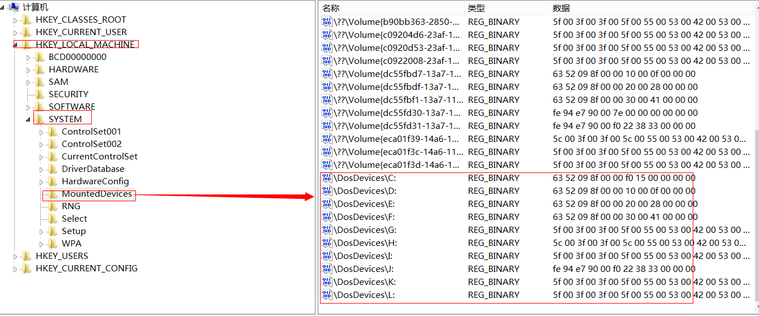
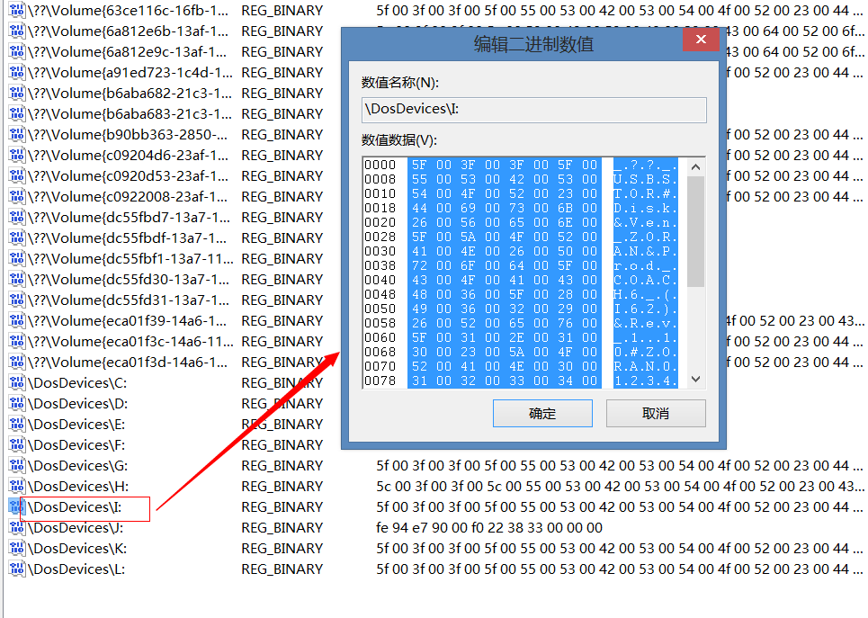
这边可以看出
_??_USBSTOR#Disk&Ven_ZOKOD&Prod___DVR&Rev_1.10#ZORAN01234567&0#{53f56307-b6bf-11d0-94f2-00a0c91efb8b}
-------------------------上面这个串是没有ParentIdPrefix的

_??_USBSTOR#Disk&Ven_ZOKOD_DV&Prod_R&Rev_1.10#8&16a2684b&0&ZORAN01234567&0#{53f56307-b6bf-11d0-94f2-00a0c91efb8b}
--------------------上面是有ParentIdPrefix的， 其值为8&16a2684b&0

- 查看注册表，查看所有的VID_0595&PID_2002开头的串
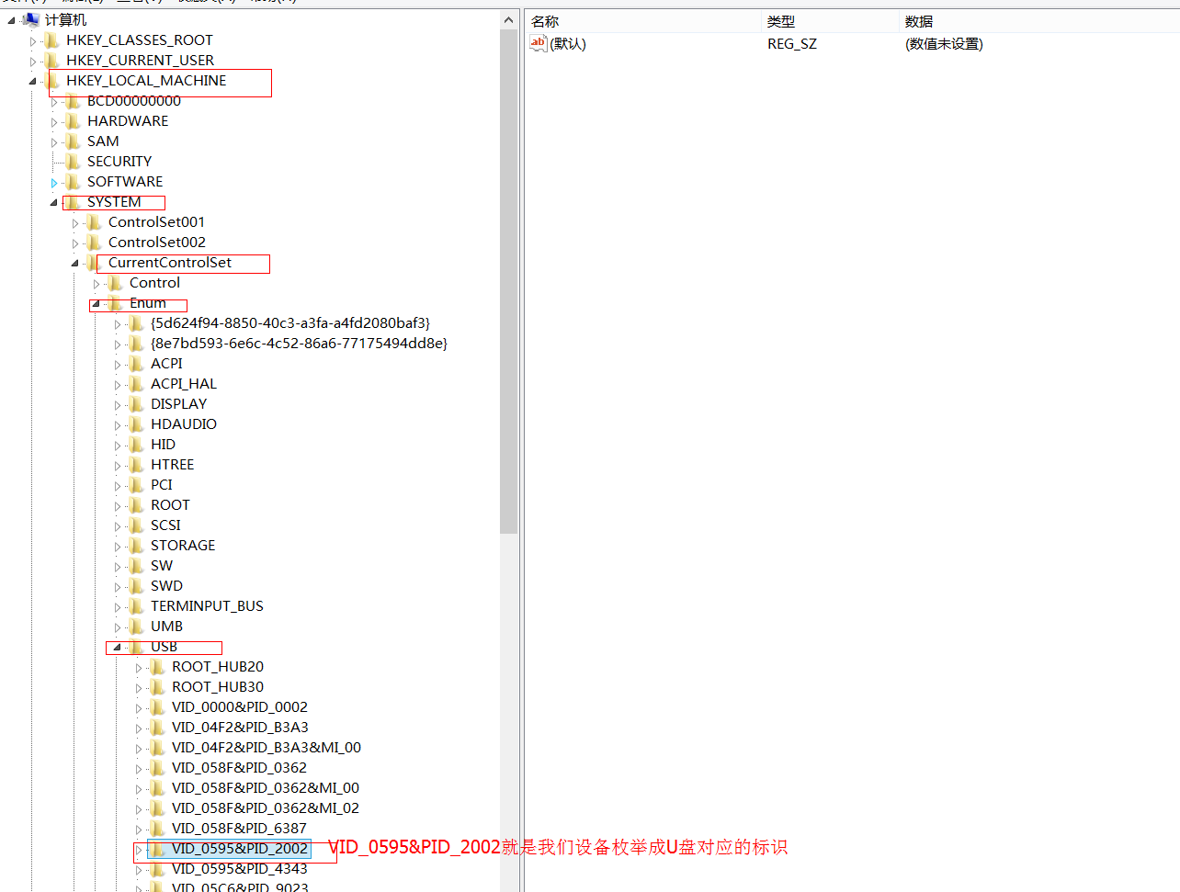
VID_0595&PID_2002开头的是所有枚举成U盘的是设备标识
VID_0595&PID_4343开头的是我们的设备还没有枚举成U盘的标识
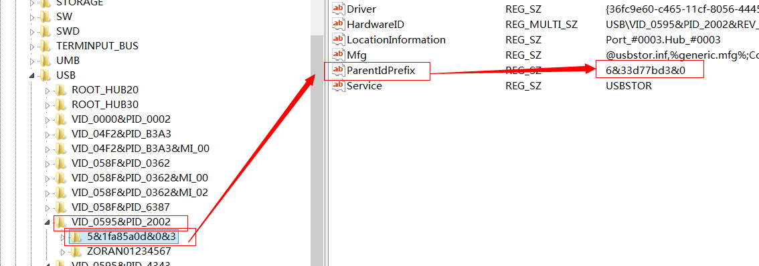
如取出6&33d77bd3&0
- 第3步取出的ParentIdPrefix的值如果在包含在第二步中取出的串中， 那么第二步串对就应的盘符就是设备枚举后的U盘
- 第一个设备插入或枚举时，不会有ParentIdPrefix值，
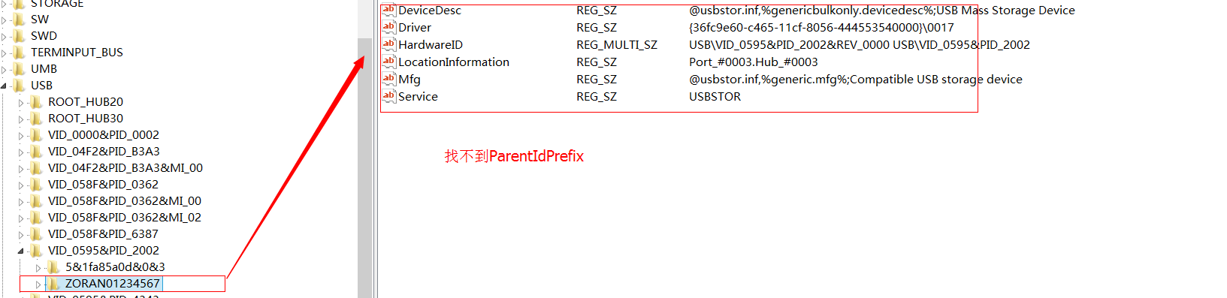
取出ZORAN01234567然后在第二步中得到的串进行比较，同时区别开没有ParentIdPrefix的串，对比成功的就是有得到对应的盘符

